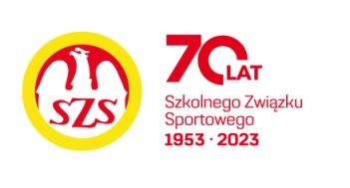

LVI WOM
KOMUNIKAT KOŃCOWY ZAWODÓW FINAŁOWYCH
W PIŁCE NOŻNEJ CHŁOPCÓW - LICEALIADA
W ROKU SZK.2022/2023

Miejsce | Szkoła | Dzielnica | Pkt. WOM
1 | Szkoła Podstawowa nr 392 | Żoliborz | 16
2 | Szkoła Podstawowa nr 350 | Bemowo | 14
3 | Szkoła Podstawowa nr 303 | Ursynów | 12
4 | Szkoła Podstawowa nr 210 | Śródmieście | 10
5 | Szkoła Podstawowa nr 298 | Targówek | 8
6 | Szkoła Podstawowa nr 353 | Wesoła | 7
7 | Szkoła Podstawowa nr 85 | Mokotów | 6
7 | Szkoła Podstawowa nr 225 | Wola | 6
9 | Szkoła Podstawowa nr 94 | Włochy | 4
9 | Szkoła Podstawowa nr 50 | Praga Północ | 4
9 | Szkoła Podstawowa nr 358 | Wilanów | 4
9 | Szkoła Podstawowa nr 368 | Białołęka | 4
13 | Szkoła Podstawowa nr 204 | Wawer | 2
13 | Szkoła Podstawowa nr 254 | Rembertów | 2
13 | Szkoła Podstawowa nr 133 | Bielany | 2
13 | Szkoła Podstawowa nr 264 | Ochota | 2
13 | Szkoła Podstawowa nr 141 | Praga Południe | 2
13 | Szkoła Podstawowa nr 14 | Ursus | 2

